Straatvrijwilliger – Stad Antwerpen
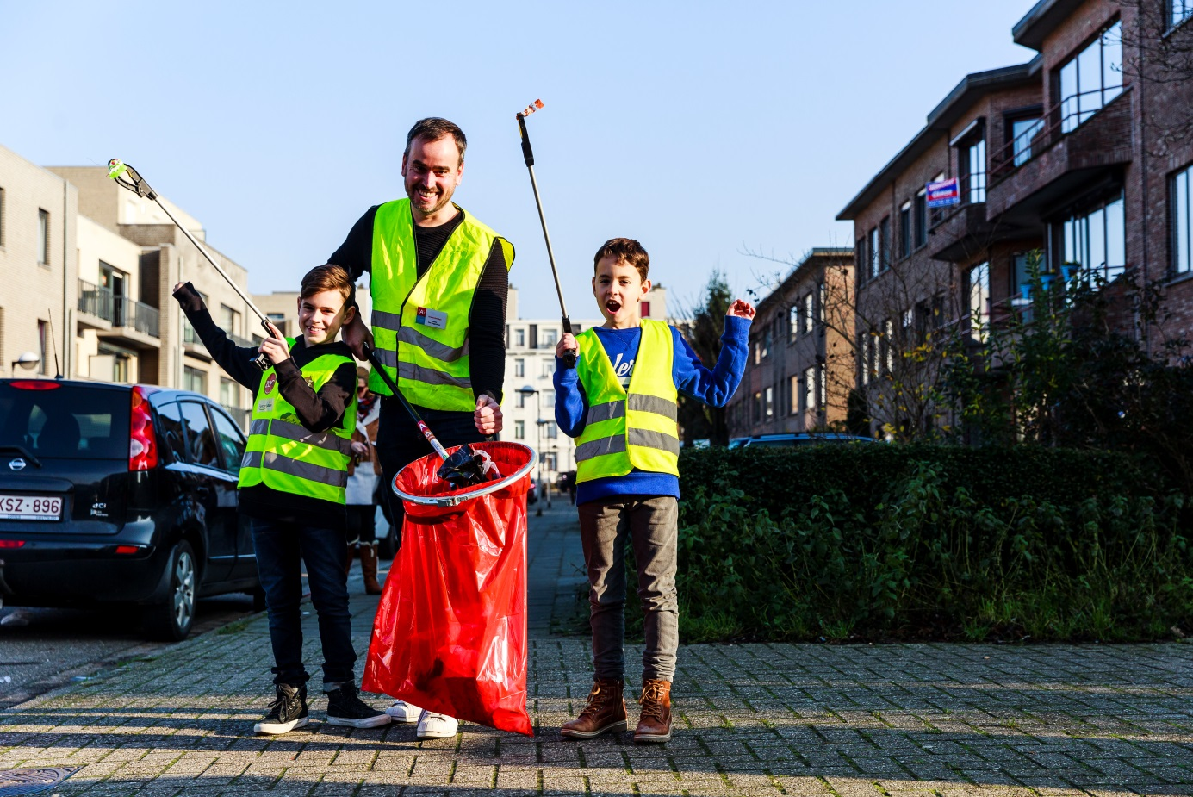
Gratis nummer: 0800 25 8 25
stadsmakers.straatvrijwilligers@antwerpen.be
www.stadsmakers.be

Welkom
Welkom bij Stadsmakers!
Fijn dat je je wil inzetten voor een propere straat. In deze informatiebrochure staat praktische informatie over je werk als Straatvrijwilliger.

Wie zijn wij?
Stadsmakers steunt initiatieven van bewoners en verenigingen die de stad proper, groen en gezellig maken.

Wat doe je als Straatvrijwilliger?
Straatvrijwilligers ruimen zwerfvuil en signaleren sluikstort. Als vrijwilliger bepaal je volledig zelf waar en wanneer je opruimt.
Sluikstort melden kan op 3 manieren:
- Digitaal via de website www.antwerpen.be / melding
- Of via : http://m.properestad.be Dit kan zowel op je PC, smartphone als tablet
- Telefonisch via het gratis nummer 0800 935 11
- Opgelet: voertuigen (fietsen, aanhangwagens…) en sluikstort op privéterrein (zoals de parking van een supermarkt), meld je aan de blauwe lijn van de politie via 0800 123 12 of deblauwelijn@politie.antwerpen.be
- Fietswrakken (fietsen die duidelijk niet meer gebruikt kunnen worden, met ontbrekende wielen, geroeste kettingen,…) meld je wél via de sluikstortcel, of de app van de Stad.

Stadsmakers biedt u sluikstortstickers aan. Wanneer je ervoor kiest om met de stickers te werken, vergeet dan niet om het sluikstort ook effectief te melden bij de Sluikstortcel. Op de sticker staat namelijk “het sluikstort is gemeld”. Zo weten andere voorbijgangers dat het al gemeld werd, en hoeven zij niet meer te bellen.
De rode zakken met het verzamelde zwerfvuil kan je aanbieden:
- Op de dag van de ophaling voor je eigen woning, samen met de witte restafvalzak.
- Dagelijks aan een vuilbakje op de openbare weg.
Opgelet: dus niet bij een vuilbakje in een natuurgebied of park, en niet bij een sorteerstraat. Ook niet zomaar bij een boom, of op de hoek van de straat…

Je kan nieuwe zakken ophalen:
- Bij Stadsmakers Centraal, Muizenstraat 2 (hoek met het De Coninckplein), 2060 Antwerpen tijdens de kantooruren. Tel. 0800 25 8 25, mail stadsmakers.straatvrijwilligers@antwerpen.be
- Bij je contactpersoon voor jouw postcode (zie specifieke informatie)
- Geef NOOIT rode zakken of ander poetsmateriaal aan anderen!

Wat mag er in de rode zakken?
- Zwerfvuil = al het kleine afval dat je op straat vindt (blikjes, papiertjes, hondenpoep, plastiek flessen, snoepverpakkingen…)
- Bladafval en onkruid van op straat
Wat mag er NIET in de rode zakken of zwerfvuilcontainer?
- Eigen afval (Opgelet! Hier staan strenge geldboetes op!)
- Sluikstort (grote zakken, …)
- Injectienaalden
kan je melden op de Blauwe Lijn van de Politie 0800 123 12
Voor Antwerpen-Noord: Spuitenpatrouille Free Clinic: tel 0473 99 93 69 of via de website van Free Clinic
Zelf opruimen? Vraag een naaldcontainer bij Stadsmakers en vermijd prikongevallen. Die kan je gratis binnenbrengen bij je containerpark.
- Glas en scherpe voorwerpen: glasbak. Scherven degelijk inpakken en dan in de rode zak…

Andere meldingen (als je daar zin in hebt):
Groen, straten, gebouwen, overlast, straatmeubilair, voorzieningen en diensten, graffiti en verkeer en parkeren: kun je ook melden via www.antwerpen.be. Maak een A-profiel aan (eenmalig) en klik door naar ‘melding’. Daar kan je eventueel meteen een foto uploaden.
Rioolputjes: Rioolbeheerder rio-link staat in voor het onderhoud van de rioleringen. Zij reinigen ook de rioolkolken (rioolputjes in de goot). Met vragen of klachten kan je rio-link rechtstreeks contacteren:
- Op het nummer 078 35 35 09. Kies voor optie 3. Bereikbaar op weekdagen van 8 tot 12 uur en van 13 tot 16 uur.
- Via e-mail: klant.aww@water-link.be
- Voor dringende tussenkomsten kan je 24 uur op 24, 7 dagen op 7 terecht op het defectennummer 03 244 05 44.
Opgelet: de gewestwegen (toegekende Europese wegnummers op een wegenkaart die beginnen met de letter N of de letter R) vallen onder de bevoegdheid van de Vlaamse overheid. Je kan hen bereiken op het nummer 03 241 51 11 op werkdagen van 8 tot 16 uur.
Defecte straatverlichting:
kan 24 op 24 uur gemeld worden op het gratis nummer 0800 63 5 35 of via de website https://straatlampen.eandis.be/. Vermeld steeds het nummer van de lantaarnpaal.
Voor straatverlichting op provinciale en gewestwegen (de lantaarnpalen dragen de vermelding A, gevolgd door 4 cijfers) kan je terecht bij EMA op het nummer 03 449 38 95.

Wat verwachten we van jou?
Als vrijwilliger behoor je tot onze organisatie. Tijdens je vrijwilligerswerk zijn wij mee verantwoordelijk voor jouw woorden en daden.
- Je hebt een positieve en respectvolle houding naar bewoners en collega’s ongeacht hun culturele achtergrond, leeftijd, geslacht, burgerlijke staat, seksuele geaardheid, religie of levensbeschouwing, fysieke of mentale kenmerken.
Vragen, voorstellen of bemerkingen horen we graag.
- Je gebruikt de rode zakken op de afgesproken manier (zie hierboven)
- Geef Stadsmakers even een seintje indien je je engagement als Straatvrijwilliger stopzet.

Wat bieden we jou?
- Opruimmateriaal: bv. grijper, rode zakken, borstel en vuilblik,…
- Outfit
- Een gepersonaliseerde badge
- Een netwerk- en bedankmoment
- Verzekering:
  - Wanneer het gaat om een ongeluk, ben je verzekerd voor schade aan anderen via onze polis burgerlijke aansprakelijkheid.
  - Als je je eigen goederen (gsm, bril, fiets, auto…) beschadigt of verliest, is deze schade niet verzekerd.
  - Heb je een lichamelijk ongeval tijdens het uitvoeren van het vrijwilligerswerk, dan ben je verzekerd via onze polis lichamelijke ongevallen.

Een ongeluk tijdens het vrijwilligerswerk?
- Noteer steeds de contactgegevens van getuigen.
- Breng binnen de 24 uur Stadsmakers op de hoogte:
  - telefonisch op het gratis nummer 0800 25 8 25 of 0474 77 02 88//0470 66 30 70
  - of mail naar stadsmakers.straatvrijwilligers@antwerpen.be
- Stadsmakers zal zo snel mogelijk contact met je opnemen om de papieren voor de verzekering in orde te maken.

! Aanvraag toelating vrijwilligerswerk !
Je bent als vrijwilliger zelf verantwoordelijk om volgende instanties op de hoogte te brengen en indien nodig vooraf toestemming te vragen voor het verrichten van vrijwilligerswerk:
- de RVA ingeval van werkloosheid of stelsel van werkloosheid met bedrijfstoeslag (brugpensioen);
- het ziekenfonds in geval van arbeidsongeschiktheid;
- het OCMW in geval je een leefloon of een andere tussenkomst krijgt.

